***屋面维修工程
施
工
组
织
设
计
编制单位：
编制人：
审核人：
审批人：
编制日期： 年 月 日
目 录
第一章 编制目的与依据 2
第二章 工程概况 2
第三章 施工部署 3
第四章 SBS卷材屋面维修工程施工方案 6
第五章 保证工程质量的技术组织措施 15
第六章 安全生产的技术组织措施 19
第七章 文明施工的技术组织措施 21
第八章 保证工期的技术措施 23
第九章 主要施工机械设备情况表 25
第十章 主要劳动力安排计划 26
第十一章 工程质量保修措施和回访 27
第十二章 附表 27

第一章 编制目的与依据
一、编制目的
本施工组织设计编制的目的是为***屋面维修工程项目施工阶段提供较为完整的纲领性技术文件，用以指导工程施工与管理，确保优质、高效、安全、文明地完成该工程的建设任务。
二、编制依据
（1）业主提供的施工图纸；
（2）建筑施工技术规范；
（3）建筑施工质量管理条例；
（4）建筑施工安全生产监督管理条例；
（5）襄阳市建设工程文明施工管理暂行条例；
（6）国家、部颁、钢结构的施工技术（验收）规程、规范；
（7）本工程施工的主要技术规范（规程）：
《工程测量规范》（GB50026-93）
《屋面工程技术规范》（GB50345-2004）
《屋面工程质量验收规范（GB50207-2002）
《建筑工程施工质量验收统一标准》（GB50300-2013）

第二章 工程概况
**包括女儿墙内墙和顶面。将屋面热水器、隔热板拆除置于一旁，基层清理干净。以不影响工期为限，拆除原来的防水卷材后先用M10防水砂浆找平25mm厚，等砂浆晾干后再做SBS改性沥青防水卷材，卷材采用热熔法施工。

第三章 施工部署
一、实施目标
为充分发挥企业优势，科学组织安装作业，我们将选派高素质的项目经理及工程技术管理人员。按项目法施工管理，严格执行ISO9001质量保证体系，积极推广新技术、新工艺、新材料。精心组织，科学管理，优质高效地完成施工任务，严格履行合同，确保实现如下目标：
1、质量目标：一次验收合格 合格率100%。
2、工期目标：本工程工期为40日历天。
3、安全、文明施工：采取有效措施，杜绝工伤、伤亡及一切火灾事故发生，创文明标化工地。
4、科技进步目标：为事项上述质量、工期、安全文明施工等目标，充分发挥科技的作用，在施工中积极采用成熟的科技成果和现代化的管理技术。
二、现场管理人员组织构架及人员组成
为实现本工程建设的优质、高效、安全、文明、低耗的目标而奋斗，本工程采用项目法施工的管理体制。
（一）、施工管理体制的设置原则
1、形成有一定权威性的领导班子，能够统一指挥、协调各方面关系，确保工程目标顺利完成。
2、根据工程规模、技术复杂程度等因素建立管理组织。
3、采用项目管理体制的同时，经济合同手段辅助以部分行政手段，明确各方面的责、权、利。
（二）项目法施工
在本工程施工中实施项目法施工的管理模式，组建本工程的项目经理部，对工程施工全过程的进度、质量、安全、成本基文明施工等负全责。项目经理要以工程项目管理为核心，以优质、高效、安全、文明为主轴，加强动态、科学管理，优化生产要素，精心施工、大力推广先进施工技术，在创质量优良的同时，力争提前完成施工任务。在推行项目法施工的同时，从文件、材料采购到产品标识、过程控制等环节中。切实执行ISO9001标准和公司质量保证体系文件，达到创优良高效的目标。
项目经理对工程项目行使计划、组织、协调、控制、监督、指挥职能、全权处理项目事务，其下设技术组、经营组及材料设备组。项目经理部对公司实行经济责任承包制。项目内部工程技术管理人员通过岗位目标责任制和行为准则来约束，共同为优质、安全、高效、低耗地完成项目任务而努力工作。
（三）、组建项目经理部
本工程项目的施工管理，委派我司管理和实践经验丰富的同志担任项目部主要负责人，选聘技术过硬、管理水平高的技术人员、管理人员、专业工长组建项目部。
项目管理层由项目经理、技术负责人、安全主管、质量主管、材料主管、机械主管和后勤主管等成员组成，在建设单位、监理单位和公司的指导下，负责对本工程的工期、质量、安全、成本等实施计划、组织、协调、控制和决策，对各生产施工要素实施全过程动态管理。
项目经理对工程项目进行计划管理。计划管理主要体现在工程项目综合进度计划和经济计划。进度计划包括：施工总进度计划，分部分项工程进度计划，施工进度控制计划，设备供应进度计划，竣工计划和试生产计划。经济计划包括：劳动力需用量基工资计划，材料计划，构件基加工半成品需用量计划，施工机具需用量计划，工程项目降低成本措施基降低成本计划，资金使用计划，利润计划等。
作业层人员的配备：施工人员均挑选有丰富施工经验和劳动技能的职工，分工种组成作业班组，挑选技术过硬、思想素质好的职工担任班组长。为保证项目部管理层指令通畅有效，工作安排采用“施工任务书”的形式。要求签发人和执行人签字确认，项目经理层作为执行的监督者。
（四）、项目经理部组织机构
工程部：由分项工程工长组成，直接管理和指挥班组施工生产。
质量部：质量控制、质量检查。
资料室：资料整理、材料送检。
安全部：安全检查、文明施工、生活卫生检查。

项目经理

技术负责人

技术部负责人
质量部负责人
安全部负责人
资料室负责人

三、材料准备工作
此材料采用SBS改性沥青为主要材料加工制成，是近年来深受社会推崇的一种新型防水卷材，具有高温不流淌，低温柔度好，延伸率大，不脆裂，耐疲劳，抗老化，韧性强，抗撕裂强度和耐穿刺性能好，使用寿命长，防水性能优异。采用热熔施工法，把卷材热熔搭接，熔合为一体，形成防水层，达到防水效果。
四、施工协调管理
1、与设计单位的工作协调：
（1）我们将在施工过程中积极与设计配合，解决施工中的疑难问题。
（2）积极参与施工图会审，充分考虑施工过程中可能会出现的各种结构问题，完善图纸设计。
（3）对施工中出现的情况，除按建筑师、监理的要求及时处理外，还应会同建设单位、设计单位和监理单位做好隐蔽工程验收、中间质量验收和竣工验收工作。
2、与建设单位的协调：
（1）按照与建设单位签订的施工会同。精心施工，确保工程的各项技术指标和安全性能达到建设单位要求。
（2）会同建设单位的工程技术人员做好施工过程中现场签证和技术变更工作。
（3）施工过程中主动接受建设单位的监督，定期向建设单位汇报工程进度状况，对于施工中需要建设单位出面协调的工作，应立即向有关负责人汇报并请求解决。
3、与土建专业的协调：
（1）根据建设单位的总体要求，做好预埋件的埋设、校正、复核工作。
（2）根据施工图及合同要求，向有关专业通报施工计划，并按规定对基础进行复测并做好记录。
4、与监理单位的配合：
（1）监理公司在施工过程中对工程实施全过程监督，在施工过程中出现的问题应立即整改，并经监理工程师认可后方可施工。
（2）隐蔽工程的验收应提前24小时通知现场监理工程师，验收合格后办妥验收签证后方可进入下道工序施工。
（3）在具备交工验收条件时，应提前5天提交“交工验收报告”建设单位、监理单位及有关单位对工程进行全面验收评定。

第四章 SBS卷材屋面维修工程施工方案
1、工艺流程
拆除热水器和隔热板 拆除原有防水 基层处理 M10水泥砂浆找平25mm 涂布底油 弹线定位 铺贴附加层 卷材试铺 铺贴平面卷材 铺贴立面墙卷材 收口固定 嵌缝密封 恢复彩板 质量检验 成品保护
1.1拆除工程
成立拆除小组，选择有资质且相关经验的拆除单位进行拆除作业，要求拆除单位配备一定有资质的管理人员对拆除作业进行指挥管理。先将热水器按编号拆除置于一旁，拆卸时应注意：先把水箱内的水排完，拆下上下水管和外部连线，再卸管，最后卸支架。待屋面防水施工完毕后再将热水器恢复至原状，在安装前先勘察现场是否具备安装条件，具备安装条件后，再检查到场设备有无损坏或故障，确认无问题后方可进行设备安装。在除保温隔热板时，采用人机结合的方法，将保温隔热板按水泥砖的大小分割成块，然后撬开，再用手推车将整块的保温隔热板运走，将保温隔热板和杂物等置于一旁。
2、基层处理
2.1、清扫基层，到表面无浮土沙尘等污物，对凸起的地方用小平铲削平，对凹进的地方用1：2.5的水泥砂浆抹平。
2.2、基层与突出屋面的结构(如天窗、变形缝、排汽道、管道及设备基座等)相连的阴阳角；基层与立面墙、排水沟、排水口、沟脊的边缘相连的转角处应抹成光滑的圆弧形，其半径一般为50mm。
2.3、找平层上应无明显湿渍，基层干燥，含水率小于9%，可用面积约1m²，厚为1.5～2.0mm的橡胶板覆盖在基层表面上，放置2～3h，如覆盖的基层表面无水印，紧贴基层一侧的橡胶板又无凝结水珠，可满足施工要求。
2.4、基层表面应坚实具有一定的强度，清洁干净，表面无浮土、砂粒等污物，表面应平整、光滑、无松动，要求抹平压光，对于残留的砂浆块或突起物应以铲刀削平。
2.5、阴阳角应抹成半径为50mm均匀光滑的小圆角。
2.6、穿墙管道及连接件应安装牢固，接缝严密，若有铁锈、油污应以钢丝刷、砂纸、溶剂等予以清理干净。
3、施工工艺
3.1.基层干燥后，涂刷基层处理剂。用长把排刷把冷底子油涂刷在干净干燥的基层表面上，复杂部位用油漆刷刷涂，要求不露白，涂刷均匀。干燥4h以上至不粘脚后方可进行下道工序。
3.2附加层施工
对所有的阴阳角部位、立面墙与平面交接处做附加层处理，附加层宽度一般为500mm。对凸出基层部位部分做300mm宽附加层。（附加层见后附图）
3.3.试铺定位
在基层上弹出基准线，把卷材试铺定位。
3.3.1.卷材的配置—应将卷材顺长方向进行配置，使卷材长向与排水方向垂直，卷材搭接要顺流水坡方向，不应成逆向。如下图
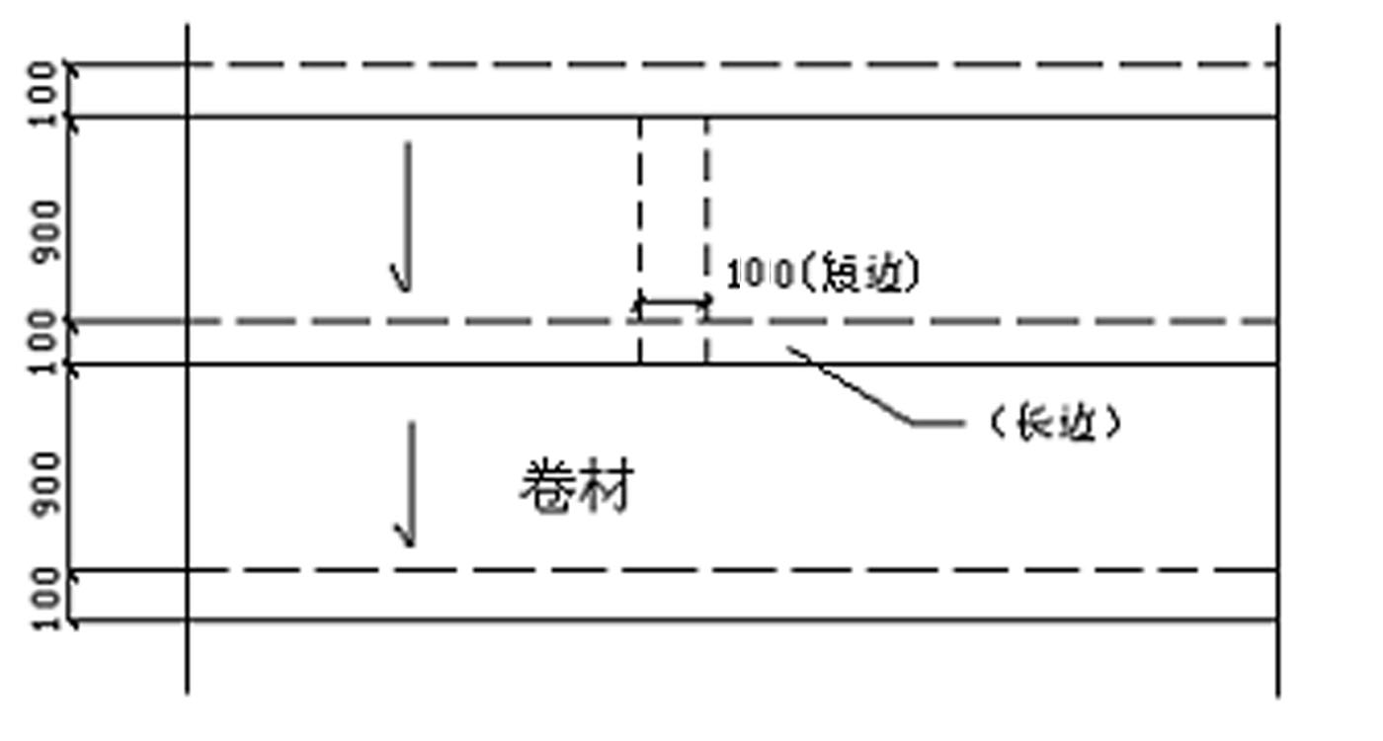

3.3.2.先铺设排水比较集中的部位（如排水天沟等处）按标高由低向高的顺序铺设（如下图）。

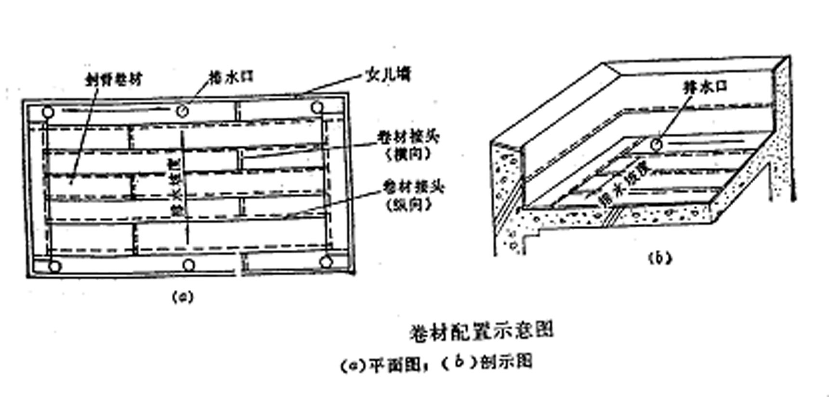

3.4.卷材铺贴
3.4.1.用高压喷灯与卷材和基层的夹角处均匀加热，待卷材表面融化后把成卷的改性卷材向前滚铺使其粘结在基层表面上。（如图）
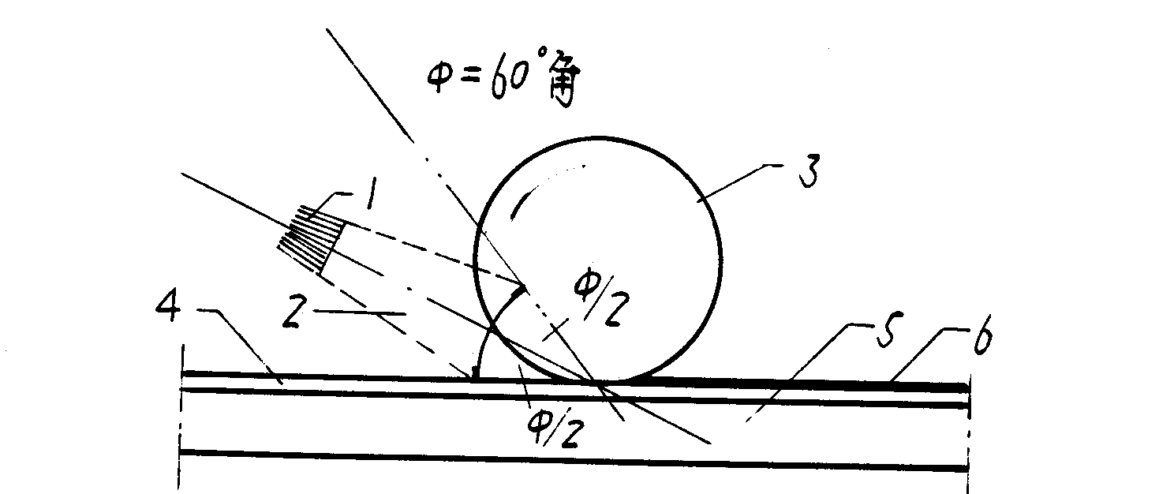
熔焊火焰与卷材和基层表面的相对位置
1、喷咀；2、火焰；3、改性沥青卷材；4、水泥砂浆找平层；5、混凝土层；6、卷材防水层
3.4.2.卷材搭接缝施工
在热熔粘结搭接缝前，先将下一层卷材表面的隔离层用喷灯熔化，具体操作，由持喷灯的工人用抹子当挡板沿搭接线向后移动，喷灯火焰随挡板一起移动，喷灯应紧靠挡板，距离卷材约50～100mm。（如下图）。
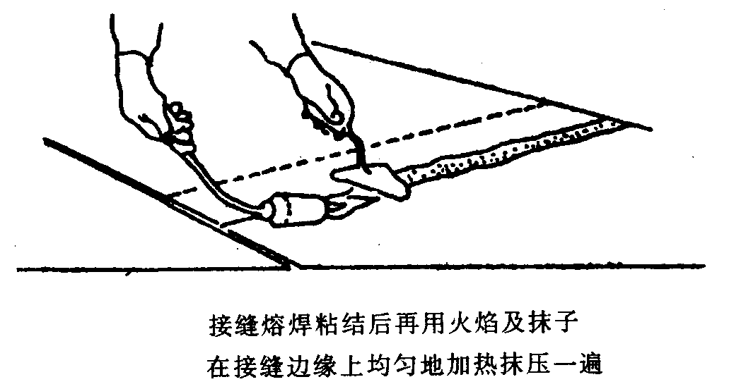

3.4.3.卷材的搭接宽度为长、短边均不小于100mm，搭接缝的边缘以溢出热熔的改性沥青为宜，然后用喷灯均匀热熔卷材搭接缝用小抹子把边抹好（如下图）。
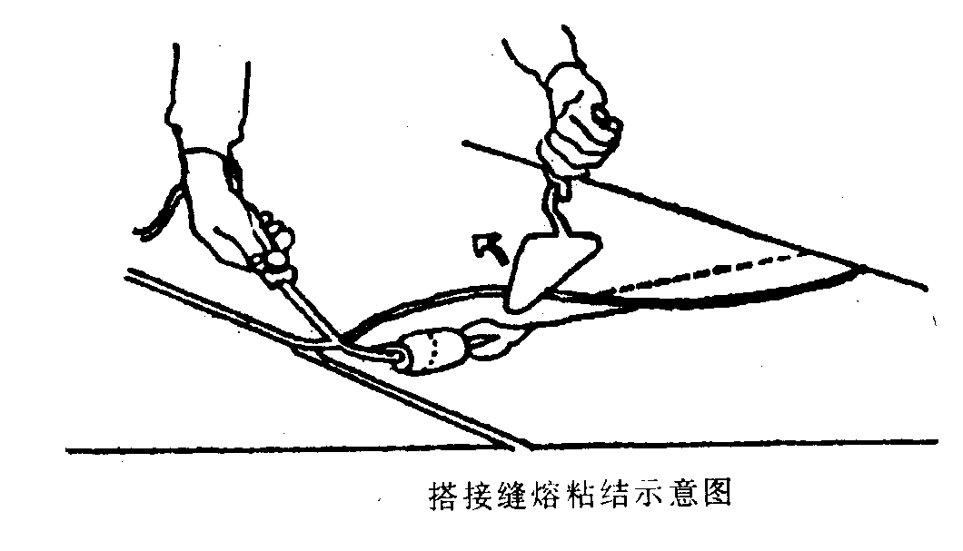

3.5.铺贴平面和立面连接部位的卷材
在铺平面与立面相连的卷材，应先铺贴平面，然后由下向上铺贴，并使卷材紧贴阴角，不应空鼓。立面墙上防水层应满粘。
3.6.屋面女儿墙防水施工。
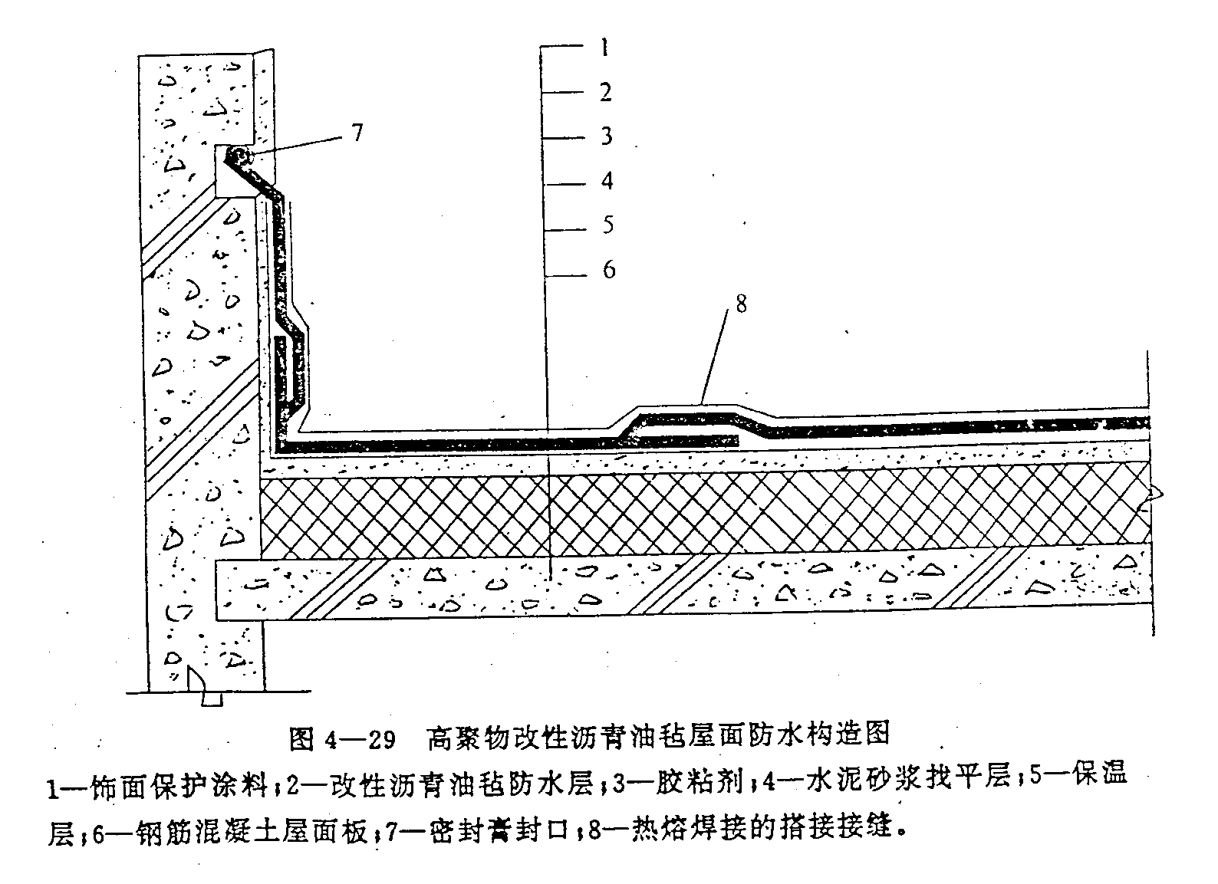
女儿墙防水层施工时，应先铺贴平面，然后由下向上铺贴，使卷材紧贴阴角，不能空鼓。在女儿墙上满粘卷材，粘贴要牢固，在女儿墙预留收口处满粘卷材，并使上层卷材长出下层卷材不小于30mm，收头用水泥砂浆固定。或者将卷材至女儿墙上平面全部满粘。

3.7.主要节点构造做法
3.7.1.阴阳角：阴阳角处的基层处理后，先铺一层卷材附加层，附加层卷材要剪成下图所示形状，铺贴时要满粘在基层上。
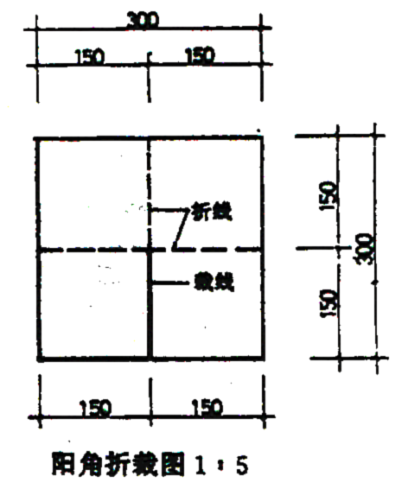
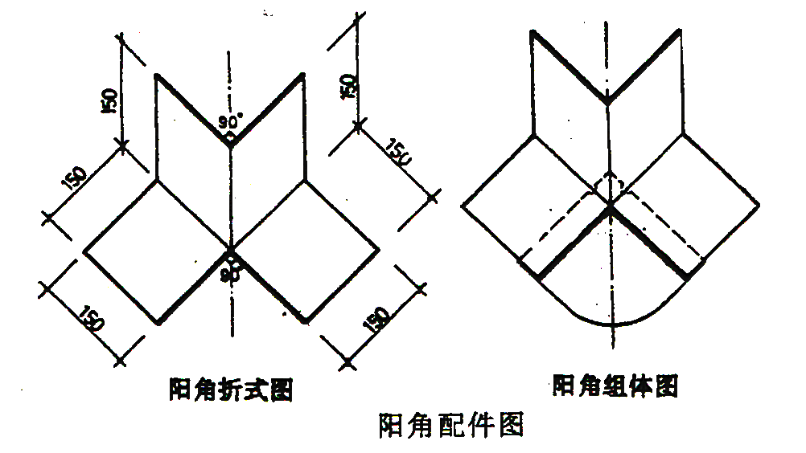


3.7.2.阴阳角卷材铺贴方法图
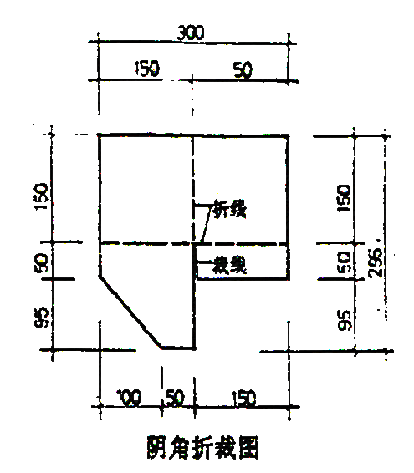
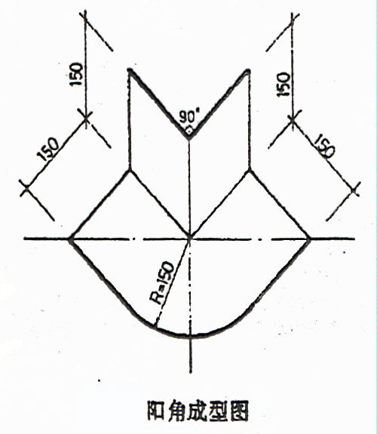
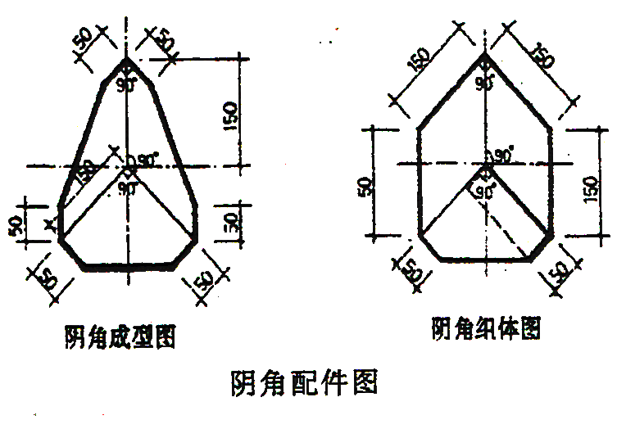

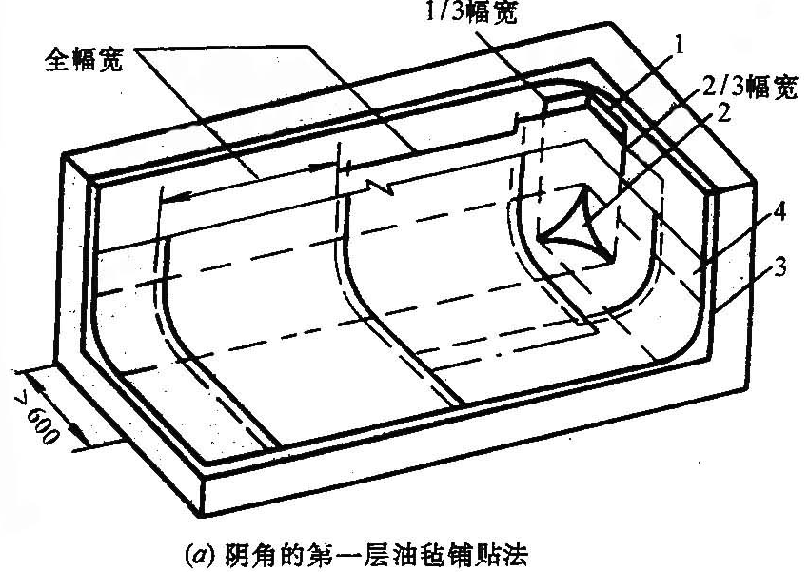

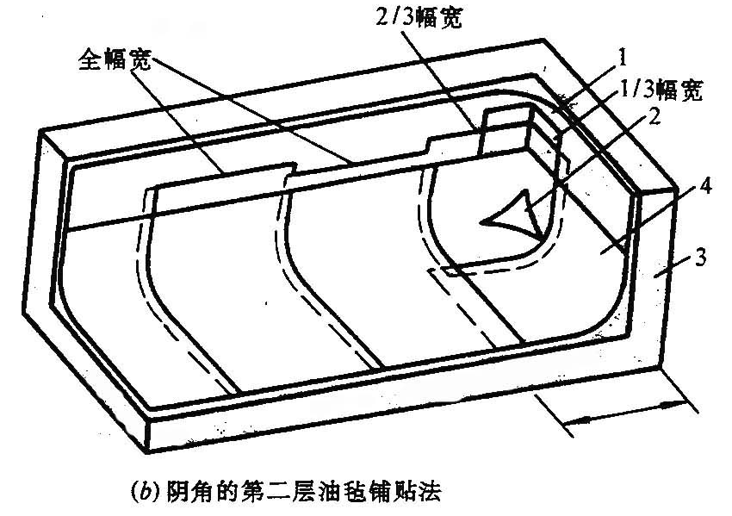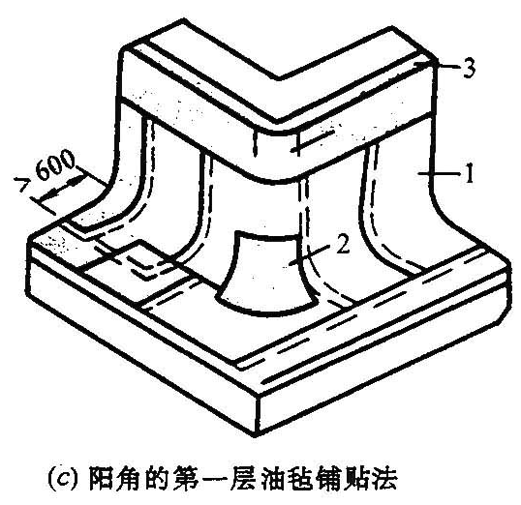

3.7.3、几种落水口防水做法
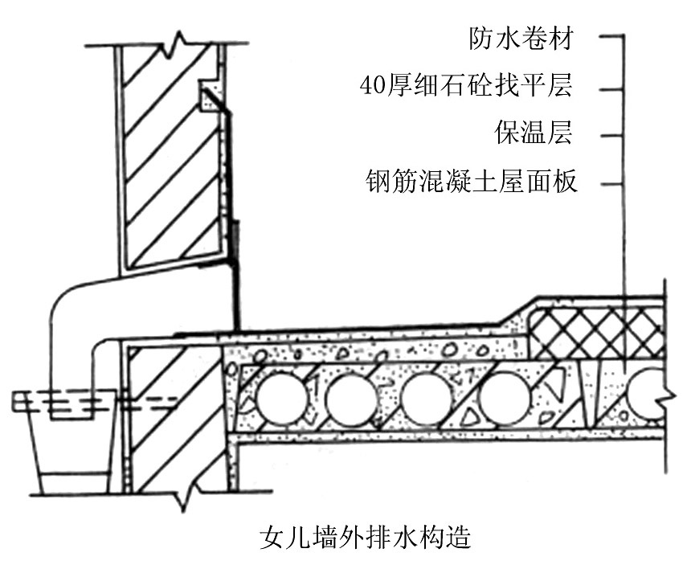
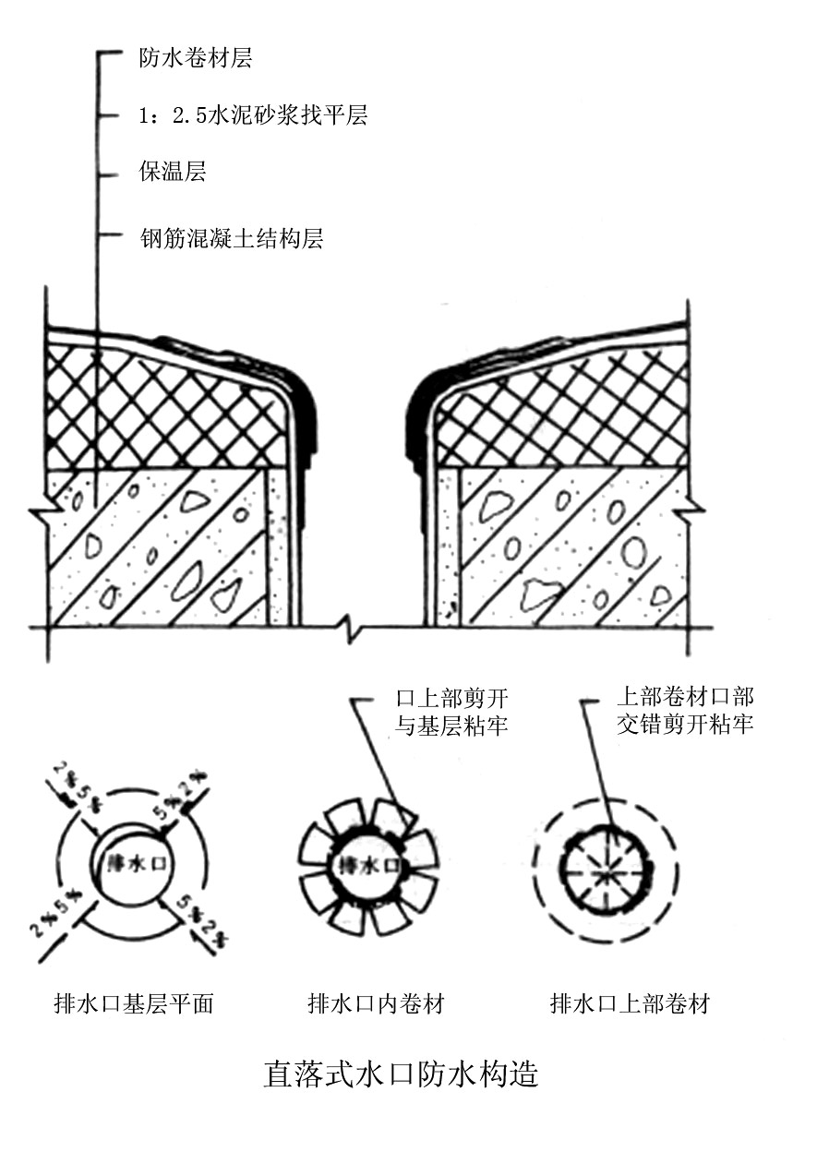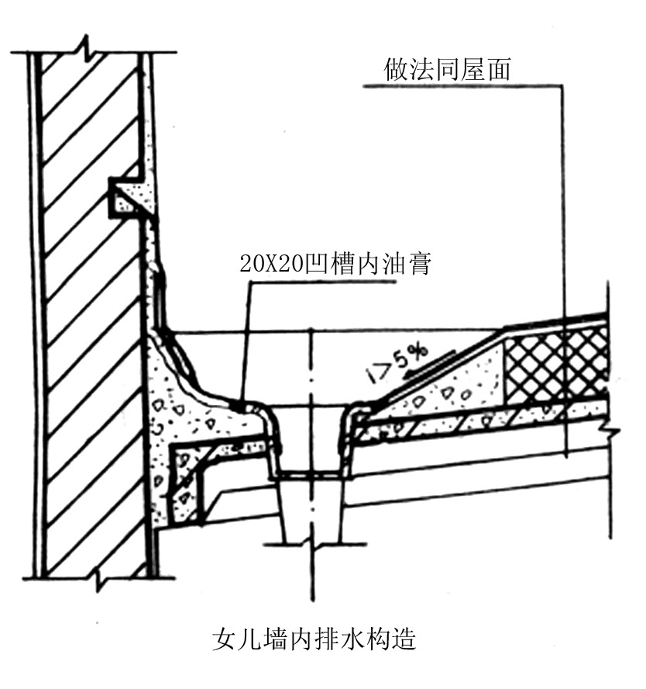
3.7.4、屋面变形缝防水构造
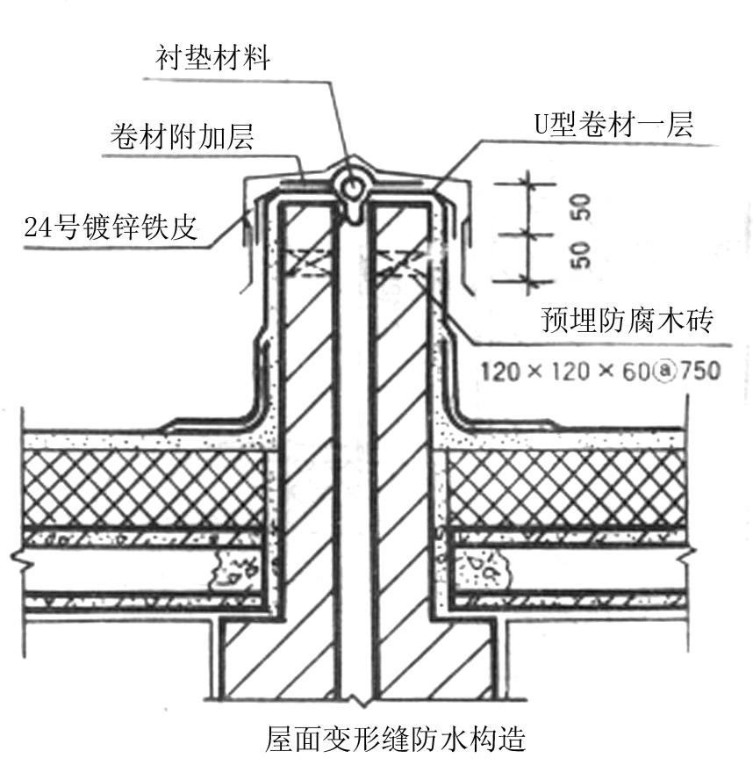
3.7.5、预制内天沟变形缝防水构造
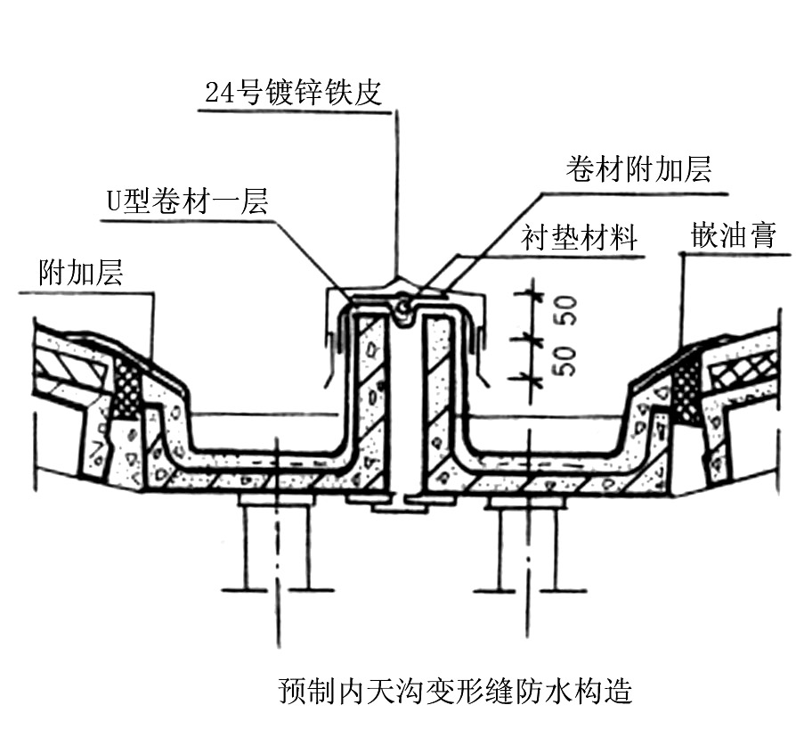

3.7.6、高低跨屋面变形缝防水构造

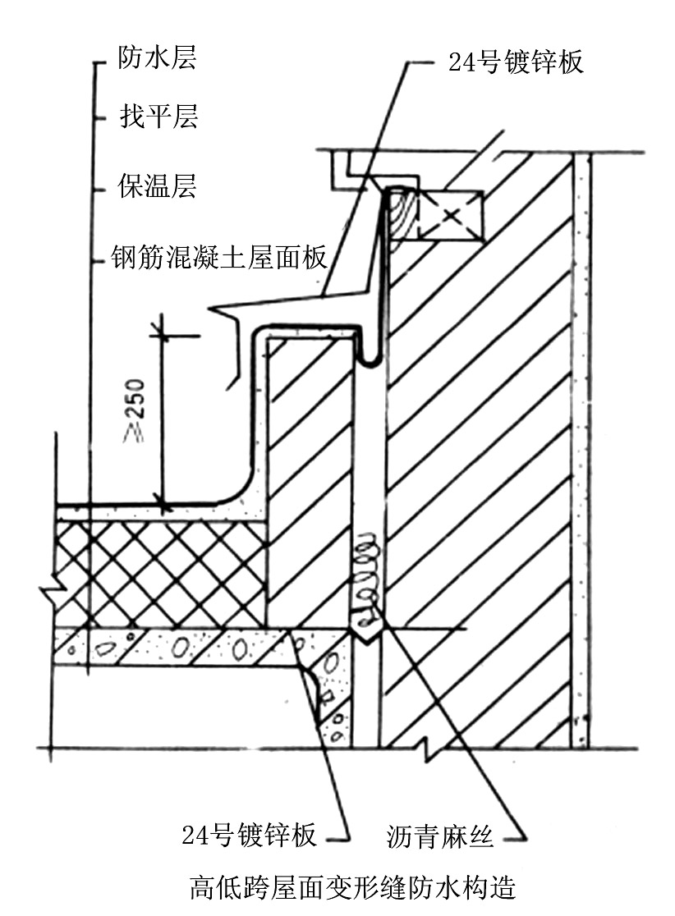

3.7.7、屋面水平出入口防水构造
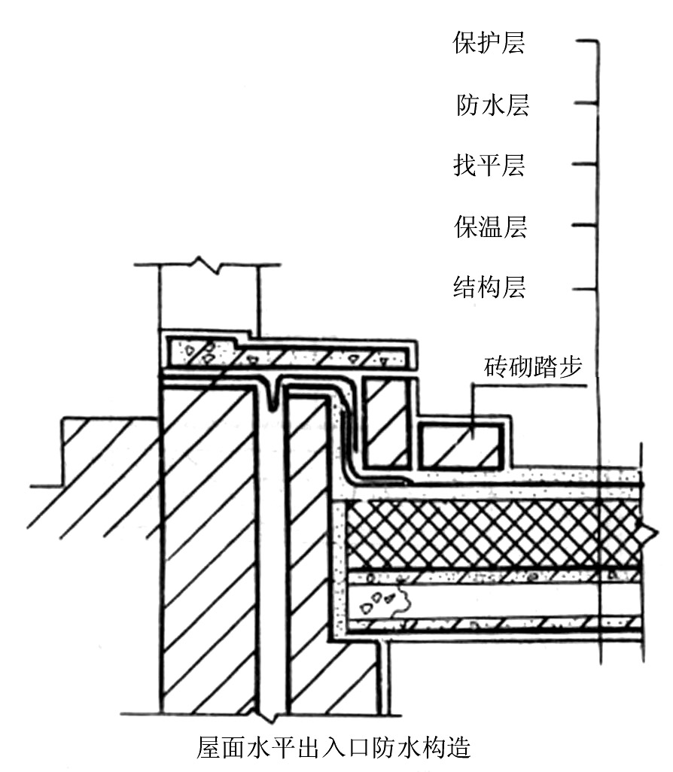

3.7.8、管道出屋面处防水构造

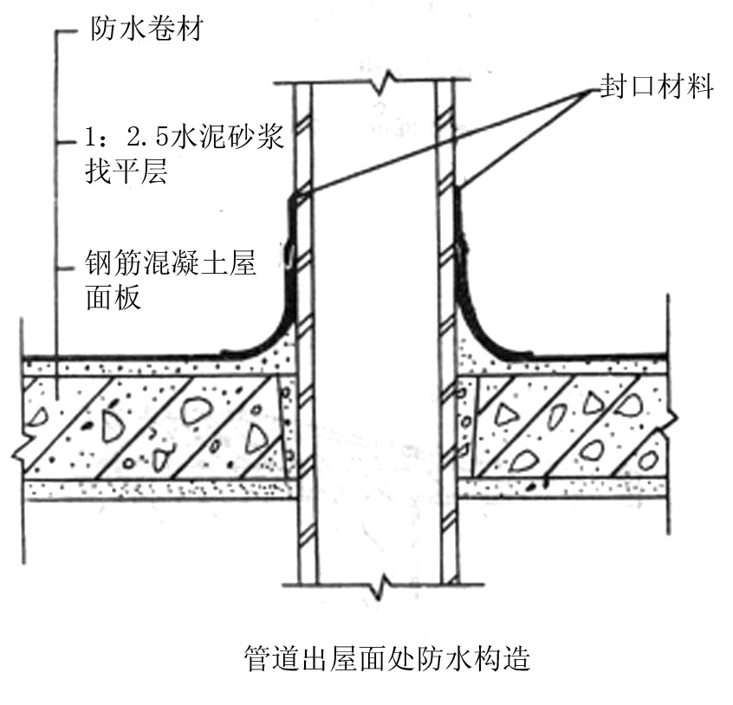

3.7.9、屋面分隔缝防水构造
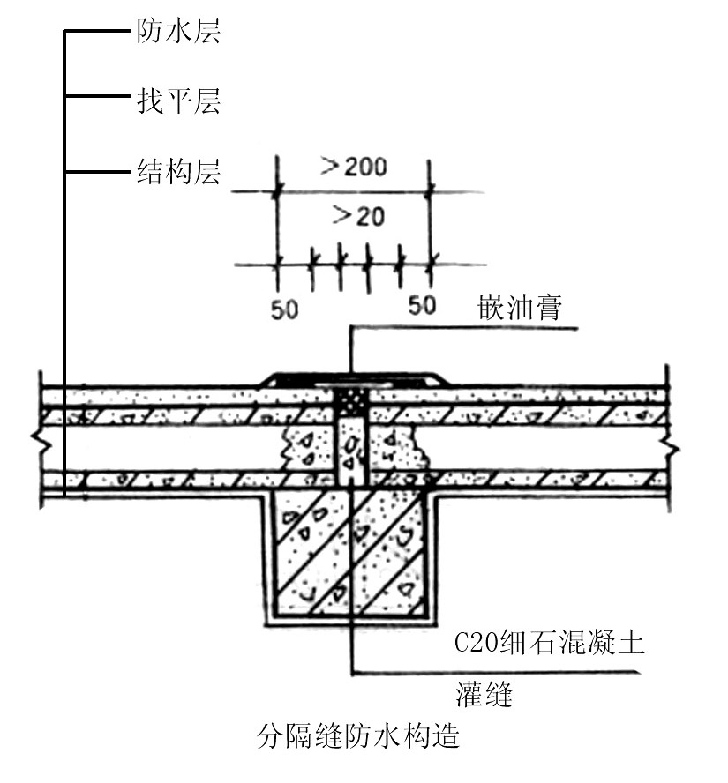

4、质量检查与要求
4.1.所选用的改性沥青防水卷材的各项技术性能指标，应符合标准要求，产品应附有现场取样进行复核验证的质量检测报告或其他有关材料质量证明文件。
4.2.卷材与卷材的搭接缝必须粘结牢固，封闭严密。不允许有皱折、孔洞、翘边脱层、滑移或影响渗漏水的其他外观缺陷存在。
4.3.卷材与穿墙管之间粘结牢固，卷材的末端收头部位，必须封闭严密。
4.4.卷材防水层不允许有渗漏水的现象存在。
5、雨季、冬季施工措施：
5.1、专人掌握天气预报情况，避免在雨天进行露天防水作业。防水层不能在雨中和雨后潮湿面施工。如在施工过程中遇雨，就采取妥善的遮盖，防水层施工时，为加快速度，要备足扫水、汲水和烘干工具（海棉、拖把、喷灯）以加快基面干燥，保证速度和质量。
雨水过后及时清扫，以免雨水长时间浸泡基层或已做好的防水层。
5.2、冬季工作中，由于天气干燥寒冷风大，施工作业面需要采取保温措施；生活区宿舍需要生炉取暖。各种保温取暖材料 陆续进入现场、生活区内。为了加快冬季施工进度、预防安全事故、煤气中毒等事故的发生，特做以下规定：
（1）、防水卷材严禁在雪天施工，五级风及其以上时不得施工；气温低于0℃时不宜施工。施工中如遇下雪，应做好已铺设卷材周边的防护工作，用草帘被覆盖在已做好的防水卷材上面，防止铲雪时破坏防水层。（热融法施工气温不宜低于－10℃）未铺设卷材的基层应采取妥善。并用铁桶生火，以加快施工进度。（应取得甲方安全管理人员的同意）
（2）、做好全体在施工人员的冬施安全、防火、防煤气中毒教育，使全体在施人员做到规范用火、作业，不违章。
（3）、遵守甲方项目经理部各项管理规定。现场内未经同意严禁用明火；严禁用电热毯、碘钨灯或自制电取暖器取暖；来严禁私拉乱拽电源、电线。
（4）、对防冻材料，如草帘被、棉帘、聚苯板等要有专人负责保管、回收，对散落到施工作面、楼层、现场内的保温材料、易燃、可燃材料及时清理到安全的地点。不留后患。
（5）、保温材料、易燃、可燃物品的存放应在安全地点，并采取分类隔离存放措施，严禁积存到库房内混放。
6、易出现的质量问题及处理方法：
6.1、直径不大于300㎜的鼓泡（空鼓），处理方法是：割破鼓泡，排出气体，使卷材复平，在鼓泡范围面层上部增铺一层卷材，热熔封严其周边。
6.2、大于300㎜的鼓泡处理的方法是：按斜一字形将鼓泡切开，翻开部分的防水卷材重新分片按流水方向粘贴，并在面上增贴一层卷材，其周边长应比开口范围大100㎜，之后粘牢封边。

第五章 保证工程质量的技术组织措施
一、确定工程质量目标
工程质量目标：一次性验收合格
二、技术管理措施
1、认证贯彻“质量第一”的方针，进一步提高现场施工和管理人员对质量第一重要性的认识，加强质量意识教育和专业技术培训。严格执行国家和襄阳市的“强制性条文”。
2、认真组织各施工管理人员学习设计图纸和标书的有关条款，领会设计意图，掌握标书文件，严格按图纸施工。坚持施工前的图纸会审和施工中的技术核定制度，平时做好各分项工程技术资料的收集、整理和归档工作。
3、推行全面质量管理，落实各级责任制，坚持“三检制”，推行“样板制”和“挂牌制”，做到各分项工程一次验收合格。
4、坚持测量放线的复核制度，加强对建筑物轴线的复核及标高和垂直度的测控。重要的放线应经有关人员预检，复核后方能进行下道工序。
5、加强原材料和半成品、构配件的进场检查检验制度，特别是钢筋、钢材、围护材料、焊接材料等，不但要有材质合格证，而且要经试验室复试合格后才能使用。

三、质量管理措施
1、质量保证体系
（1）、质量保证体系运行图
技 术 主 管
方针计划
质量责任制
质量管理活动
检查制度
质量信息
保证分项工程
合格率达到
100%

保证预埋管
一次成优
保证工程竣
工一次合格
经 理
督促质量管理措施的落实
坚持每道工序前的质量交底
质量成本分析与控制
生产经理
使用循环,抓全过程的质量管理
抓紧质量攻关项目开展QC质量活动提高工程质量
监督与控制
各专业班组
实施质量三步到位检查制
加强自检、互检、专检
结果分析
每周举行现场质量交流会严格落实(管理、作业层)质量责任制，加强自检、互检、专检制度
收集分析
收集反馈
信息分析做好台帐

（2）、本工程质量保证体系的建立将以下列制度和规定作为依据：
①本工程施工招标文件所规定的质量要求和目标。
②本公司经认证符合ISO9002之质量保证制度和程序。符合本公司的有关规定。
（3）、本公司质量保证体系主要包括以下内容：
①人员组织机构和管理职责。
②质量保证体系的人员组织机构明确制定所有与质量相关的人员的职责，包括质量、技术、成本等管理人员，保证所有管理人员以质量岗位责任制对照自己，人人注重质量。
③保证质量技术措施
在工程施工的前期阶段，本公司将结合施工方案和施工工艺制定详细的质量保证技术措施，主要包括质量手册、质量保证程序、施工质量计划、检查和测试计划等。质量保证措施，定期有主要管理人员总结实施情况，并随时接受业主、设计和监理的检查。
④合同措施
根据项目特殊性，中标后本公司即组织项目管理人员进行合同熟悉，领会合同精神，让所有参建人员充分了解业主和合同要求的质量标准、技术规范和国家标准，统一思想。
⑤设计和变更控制措施
所有涉及工程范围内的设计工作都需经过预先制定的质量控制程序，杜绝任何质量缺陷发生，在设计图纸实施前，加强图纸会审、技术核定和设计变更的管理。
⑥质量保证资料和数据控制措施
所有涉及工程质量记录的文书资料必须有专人管理和控制，做到现场施工人员为实施作业、质量检测统计等需要即可随时取用，亦可随时接受业主、监理单位的抽查，并在三步到位、竣工验收时保证原始工程资料、分类资料分别保管和装订成册。
⑦施工控制
包括编制施工方案、确定施工工艺、现场实际操作直至竣工维修。
在设计施工方案和施工工艺时，将指出施工中影响质量方面的防范措施，确保施工中这方面的质量得到严格控制，，在实际施工操作中，所有操作程序将严格按照有关规范、质量手册和质量保证程序进行，确保施工质量达到控制的标准，并采取措施对已完成的项目进行必要的维护工作，以免受任何质量损害。
⑧材料、设备控制
本公司将制定详细的程序以控制工程所有成品与半成品材料、设备等质量，确保符合有关标准和规范，对甲供材料亦同等对待，所有材料供应必须由合格供应商提供。
⑨质量检查和测试
本公司在施工方案中将制定严密的质量和测试计划，贯穿于施工全过程。所有现场内外的检测记录都须妥善存档，并按要求供給业主、设计和监理检查。
（4）、质量目标
①确保工程质量一次性验收合格，本公司将认真地按照质量标准、规范、设计的要求以及业主和监理发出的指令施工，真正做到精工细作。质量等级评定根据XX市建设工程竣工备案制的有关规定执行。
②在实现主体结构工程质量目标的同时，抓好给排水、电气、弱电等其他专业工程的质量。保证在施工过程中重大质量事故为零。
③为实现本工程质量优良的目标，不但要在施工过程中狠抓工程各方面的质量工作，而且要配合好政府监督部门，重点抓好各个分部工程的验收工作，才能确保本工程质量100%的一次性验收合格。
2、施工准备过程的质量控制
（1）、严格按照ISO9001质量体系的要求，按照公司质量计划书，落实施工过程控制的责任，适应程序的具体规定，保证施工过程按照规定进行有效控制，以满足业主的要求。
（2）、认真抓好工人质量过程的意识教育，使全体管理人员及操作工人牢固树立“质量第一”的主导思想，以“质量是企业的生命”为题，宣传质量的重要性，将质量意识贯彻到每个职工的头脑中，明确本工程的质量目标。
（3）、制定本工程质量创优的实施计划及相应细则。制定特殊部位工程质量保证措施。制定主要分部分项工程质量保证体系及质量检查计划。
（4）、优化施工方案，积极采用先进的施工工艺，科学的安排施工进度计划，合理调配劳动力，对总体计划要有周全、细致的安排，对施工中出现的技术问题，要有详细的针对性措施。
（5）、积极参加图纸会审，对施工班组和职工做好技术交底工作，组织学习各项技术标准、施工规范、操作要点，并进行技术交流。
（6）、建立由公司总工程师组成的有效的质量监督机构，建立各级保证工程质量的责任制。
3、施工过程的质量控制
（1）、严格质量检查验收，对分部分项工程严格执行“三检制”对操作人员进行定人、定岗位、挂牌施工，及时搞好质量等级的验收评定工作，对主要分部分项工程开展TQC活动。各班组在自检、互检的基础上进行交接检查，上道工序不合格决不进行下道工序施工。
（2）、认真做好隐蔽工程验收和技术复核工作。隐蔽工程按规定进行验收，合格后方能进行下一道工序的施工。认真做好施工日记，及时办理各种签证，做好各类工程档案资料的收集、归档工作。
（3）、按网络计划施工，遵循施工组织总策划的指导，按照其要求控制施工进度，保证各项具体方案和措施的落实，当进度与计划发生矛盾时，要服从质量，承包任务则首先承包质量。
4、使用过程中的质量管理
（1）、及时回访。工程交付使用后，由有关领导到建设单位调查访问，听取用户对工程质量的意见，了解工程的实际使用效果。
（2）、按规定实行保修，对由于施工造成的质量问题，提供无偿保修，分析原因，为进一步改进施工质量提供依据。

第六章 安全生产的技术组织措施
一、安全施工的目标
按照“襄阳市施工现场安全生产保证体系建立和实施”（DDJ08-903-98）的要求及建设部JGJ59-2011安全设施的标准，确立了本工程的安全目标：重大伤亡事故为零，创市标化管理达标工地。为了确保达到这一目标我们结合本工程的特点，以人为本，以提高员工自我保护和互助能力为核心，并根据施工实践制定了一整套的安全技术组织措施。
二、安全管理体系
项目经理
制定有关安全规章制度监督指导安全措施贯彻落实安全奖罚工作
项目工程师
施工员
安全员
机管员
编制安全技术方案
安全设备设施验收
特殊施工安全交底
施工生产安全交底
施工过程安全监督
各班组的安全教育
安全检查监督整改
职工违章教育处理
安全资料台帐积累
机电设备检查保养维修
机电安全使用制度落实
起重电焊班组安全教育
专业施工队
遵守安全生产六大纪律
加强自我保护意识
听从管理人员指挥
三、本工程安全管理目标
（1）、杜绝重大伤亡、设备、火灾、管线等重大事故。
（2）、工地安全检查达标。（JGJ59-99标准）
（3）、安全文明标准化工地。
四、确保安全施工的技术组织措施
1、安全责任
（1）、工程项目经理为项目安全生产第一责任人，负责工程生产安全。逐级建立安全生产责任制，建立安全管理网络，形成有力的安全生产保证体系。认真执行“安全第一，预防为主”的安全方针，切实落实各项安全规程和规章制度，定期召开安全生产会，分析安全状况，查找隐患，解决不安全因素，将事故消灭在萌芽中。
（2）、分管技术的项目主任工程师负责组织安全技术措施的编制和审核，安全技术的交底和安全技术教育。
（3）、施工员对分管施工范围内的安全施工负责，贯彻落实各项安全技术措施。
（4）、工地设专职安全管理人员，负责安全管理和监督检查。
（5）、各专业人员都有岗位的安全职责。
2、安全施工总体措施
（1）、严格执行《现场标准化管理规定》，以安全生产作为标准化管理的重点，执行安全生产六大纪律及建筑安全生产的规范、规定，编制安全措施，做好安全交底。所有施工方案都必须有安全技术措施。安全技术措施要有针对性，特殊工程要编制单项安全技术专项方案，本工程桩基的有关安全技术方案已在施工方案中编制。
（2）、坚持“安全为了生产，生产必须安全”，“安全第一”的观念，做到施工现场有隐患立即整改，发现违章立即制止，确保施工安全。
（3）、制定各项安全技术操作规程，以及制定各项安全生产责任制、管理制度，并将有关制度、规定上工地办公室墙。现场制作、设置安全标志。建立遵章守纪台帐，做好工伤事故上报、处理、登记工作。
（4）、项目部每天进行安全检查，对检查出事故隐患的整改，做到定人、定时、定措施。做好安全检查记录。认真组织班前安全活动，组织做好上岗检查、上岗交底、上岗记录和每周一讲评的“三上岗、一讲评”。
（5）、现场道路、材料堆放、管道和电线走向、机电等临时设施其平面布置要符合安全、卫生、防火的要求，做到安全生产，文明施工。
（6）、施工现场的入口处和现场坑、井、沟、洞、易燃易爆场所、变压器周围都应有围栏或盖板和安全标志，提醒工人注意作业安全。
（7）、进入现场的一切人员必须佩戴出入证，严格遵守现场安全生产管理制度，从事高空作业要挂好安全带，严禁从高处向下抛投物料，不准穿拖鞋或赤脚进场作业。
（8）、配备工地安保人员实行三班值勤和夜间检查制度。
（9）、认真执行建设单位关于安全生产方面的各项安全、防火规定。

第七章 文明施工的技术组织措施
一、文明标准化施工目标
本工程现场将实现标准化文明施工管理，严格按照“襄阳市建设工程施工现场安全标准管理”的有关规定实施，确保工程总体质量合格。
二、文明标准化施工保证体系
项目经理
制定标化制度
监督标化措施落实
建立标化奖罚制度
编制合理场布图
现场排水布置
检查标准化工作
落手清交底
施工过程中监督
落手清预检
标化检查整改
违章教育处理
标化资料记录
项目工程师
施工员
标化主管
分包单位
三、文明建设措施
1、在工地四周的围墙、建筑物、办公室外墙等地方，设置反映企业精神，时代面貌的醒目宣传标语，工地内设置宣传栏、黑板报等宣传设施，及时反映工地内各类动态。
2、开展文明教育，施工人员均遵守市民文明规范。
4、工地现场做到道路畅通、平坦整洁；建筑物周围浇捣散水坡，四周保持洁净，地面平整无积水，无散落的“五头”、“五底”及杂物，场地排水构成系统，并畅通不堵。
5、加强工地治安综合治理，做到目标管理、制度落实、责任到人。施工现场治安防范措施有力，重点要害部位防范设施有效到位。
6、做好社区服务工作，工地有专人负责协调与业主、所在地警署、居委、市政交通、环卫等单位的横向关系，签订各类协议书和责任书，定期主动召开会议，听取他们对工程建设的有关意见，保证工程文明施工，使工程成为爱民工程、便民工程。
7、现场施工人员均佩戴胸卡，胸卡以工作部门、单位为依据，按一定规则统一编号。
8、现场施工人员及现场管理人员按不同工作单位佩戴不同颜色的安全帽和穿着不同颜色的工作服装。

第八章 保证工期的技术措施
在施工中我们将采用成熟的施工工艺，切合实际地划分施工区、段，选择合理的流水节拍及合理的配置劳动力计划，以保证各分部分项工程进度，保证本工程的顺利进行，并做好施工配合协调工作，使之同步达到设计工期要求，以保证工期目标的实现。
一、保证措施
1、技术保证措施
（1）、本工程采用计划网络控制管理，即：根据业主要求的施工进度计划来编制施工网络计划，不断优化，并将严格控制网络关键路线和关键节点的实现。
（2）、项目部用周计划控制分部分项进度，用节点控制总进度，确保工程按计划完成。
（3）、项目部将发挥优势，依托我公司雄厚的施工力量，确保机械设备供应、材料供应及劳动力配备，保证工程顺利进行。
（4）、对施工用的材料、设备要加强计划性管理，编制设备、材料进场时间。对业主提供的特殊材料也要进行验收，并将验收情况在24h内用书面通知业主，对其他设备、材料供应定向、定型采购订货，确保供应的及时性，避免误工现象，提高工时利用率。
（5）、充分发挥我公司施工、技术、管理上的优势，组织施工队同步施工、搭接、穿插施工，确保工期目标实现。
2、劳动力保证措施
（1）、根据方案实施要求及进度和劳动力需求计划，结合施工阶段，组织劳动力分批进场，并建立相应领导体系和管理制度。
（2）、根据工程项目需要，以本公司长期合作在相应工程项目使用的劳务合格队伍作为选择对象，并采用招标形式选择出优秀的劳务施工队伍。
（3）、根据劳务分包工程项目的需要和劳务施工队的技术、质量、施工管理能力，择优选择施工的劳务队伍。
（4）、项目部按月对劳务队伍的作业签发《合同履约单》，安排施工任务，并检查监督施工作业队伍的操作质量、安全生产和现场用料等情况，并提供真实资料，报告公司劳资科进行核查。
（5）、我们对劳务施工人员所需生活后勤已经做了充分的考虑安排，包括居住、通信、饮食起居等方面，以保证他们无后顾之忧，全身心投入施工工作，确保施工按计划进行。
3、组织保证措施
（1）、若本工程中标后，在最短的时间内进场，尽快熟悉工程情况，全面了解影响工期的各方面因素。随即进行施工准备工作，做好工程轴线、水平标高等测量工作。
（2）、项目经理部认真研究并根据标书为蓝本，制定出详尽的工期进度计划，包括其施工计划的细部优化。
（3）、由于要尽量缩短工期，则必须调整好劳动力、机械设备及各种材料的使用、供应中的各种关系，保证供应的及时性、合理性。
（4）、由我公司生产经理主持召开每旬一次的项目经理部会议，针对施工进度、物质、劳动力、资金和设备进行总调度和平衡，解决施工中的矛盾和问题，使本工程顺利进行。
（5）、项目经理部以周计划控制分部分项工程进度，按计划要求每周召开一次平衡调度会，及时解决劳动力、施工材料、设备调度问题，确保工程按计划实施。
（6）、充分利用本公司的材料设备优势，所需设备及材料随时可调运现场，为加快工程进度做有力保证。
（7）、充分发挥我公司施工组织管理优势，组织多支成建制的作业队参加施工。

第九章 主要施工机械设备情况表

- 主要施工机械选用表
序号 | 设备名称 | 型号规格 | 数量 | 国别产地 | 制造年份 | 额定功率（KW) | 生产能力 | 用于施工部位 | 备注
1 | 料桶 | / | 8个 | 中国 | 2016 | / | 好 | 装冷底油
2 | 滚刷 | / | 8个 | 中国 | 2016 | / | 好 | 涂刷底油
3 | 刮板 | / | 8个 | 中国 | 2016 | / | 好 | 刮边
4 | 丁字尺 | / | 4个 | 中国 | 2016 | / | 好 | 割量卷材
5 | 裁纸刀 | / | 4个 | 中国 | 2016 | / | 好 | 切割卷材
6 | 开刀 | / | 8个 | 中国 | 2016 | / | 好 | 封边
7 | 扁铲 | / | 4个 | 中国 | 2016 | / | 好 | 清理地面
8 | 扫帚 | / | 10个 | 中国 | 2016 | / | 好 | 清扫地面
9 | 弹性盒 | / | 4个 | 中国 | 2016 | / | 好 | 弹线
10 | 喷灯 | / | 4个 | 中国 | 2016 | / | 好 | 热熔卷材
11 | 压辊 | / | 8个 | 中国 | 2016 | / | 好 | 压平卷材
12 | 灭火器 | / | 8个 | 中国 | 2017 | / | 好 | 防火

第十章 主要劳动力安排计划
一、本项目根据工程量、总工期、工程质量、文明施工、安全生产等各项技术指标的要求。在施工过程中，根据不同的工作量，不同的工种，按计划进度与实际进度需要，进行调配不同工种的施工人员。
二、主要劳动力用工计划：
单位：人
工 种 | 按工程施工阶段投入劳动力情况
项目经理 | 1 | 1 | 1 | 1 | 1 | 1 | 1
技术人员 | 1 | 1 | 1 | 1 | 1 | 1 | 1
质安人员 | 1 | 1 | 1 | 1 | 1 | 1 | 1
测量人员 | 2 | 2 | 2 | 2 | 2 | 2 | 2
采购人员 | 2 | 2 | 2 | 2 | 2 | 2 | 2
主要施工人员 | 10 | 10 | 10 | 10 | 10 | 10 | 10
机械设备 | 2 | 2 | 2 | 2 | 2 | 2 | 2
零星 | 1 | 1 | 1 | 1 | 1 | 1 | 1
后勤人员 | 2 | 2 | 2 | 2 | 2 | 2 | 2

第十一章 工程质量保修措施和回访
一、本工程在工程竣工时，我公司将按照《建设工程质量管理条例》、《房屋建设工程质量保修办法》的有关规定，向建设单位签订保修合同，出具《工程质量保修书》，并按规定履行保修义务和责任。
二、工程项目在竣工验收交付使用后，按照合同和有关规定，及时回访。保修期内回访由项目经理组织原项目组成员，主动对交付使用的竣工工程进行回访，听取用户对工程质量的意见，填写质量回访表，报公司及甲方有关技术与生产部门备案。
三、在保修期内，属于施工单位施工过程中造成的质量问题，要负责维修，不留隐患。一般工程项目竣工后，按工程合同所规定的保修金进行保留，保修期满后退回承包单位。
四、在接到用户来访、来信的质量投诉后，立即组织力量维修，做到随叫随到。

第十二章 附表
附表一 施工进度计划表
附表二 施工总平面图

北
附表二 施工现场总平面布置图
水电接入点

项目部办公室

规 划 道 路
门卫

加工车间

停
车
场
接市政下水
厕所

备用库房
图例：
污水收集池
大门冲洗设施泥板
砂浆搅拌机

污水排放管道
临时水电线路
消防设施
电源控制箱
施工道路

施工围墙

